Accounting Schedules – simple example
By : Skorkovský, KPH
For : PIS1,PIS2,MHP_RIOP
Date : 20.4.2015
Language vesrion of DB : Czech

- Menu
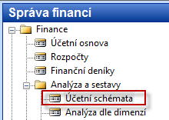

- Nastavení struktury zprávy s pomocí tlačítka Funkce->Vložit účty z účetní osnovy a následně nastavení vzorců (+,-,*,/) nebo v našem případě je součet s pomocí konvence známé z Excelu (111..115). Proměnné mohou být třeba a,b, c, nebo cokoliv si zvolíte.
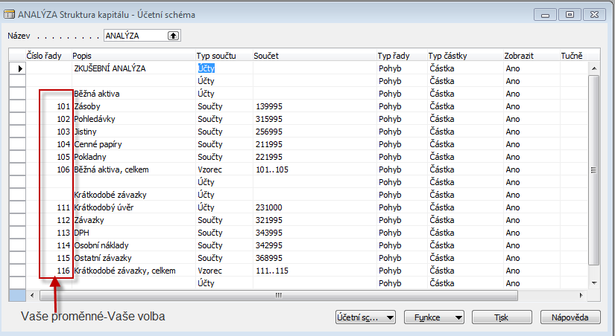

- Tlačítko Účetní schéma- Náhled->a uvidíme data. Napřed ovšem v hlavičce musíte nastavit „časové okno“, tedy např. od 01010101..311213 (nemusíte pracně doplňovat tečky, stačí syntax : ddmmyy
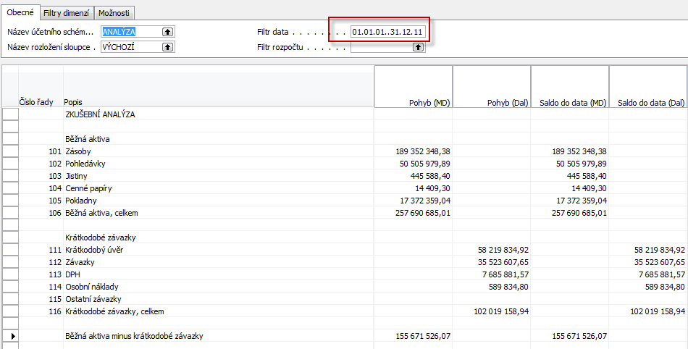

- Pokud změníte Název účetního schématu s pomocí F6 automaticky se využije jiná šablona , tedy jiné účty v řádcích a jiný rozvrh sloupců :

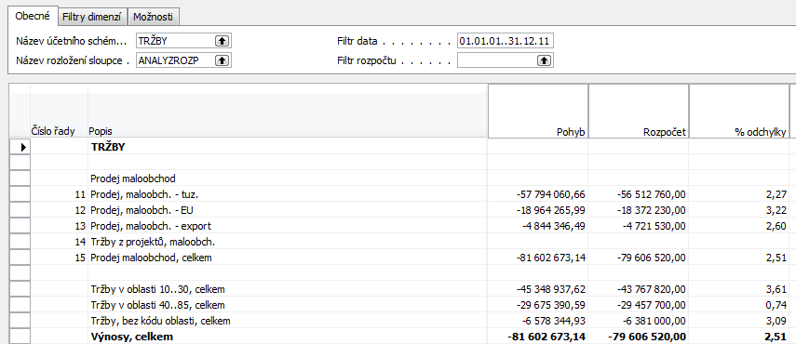

¨

- Příklad pro výpočet DPH povinnosti (zjednodušený) . Z hlavičky okna schématu a Název účetního schématu s pomocí F6 se dostaneme na obrazovku uvedenou níže a s pomocí F3 doplníme nový řádek (zvolte výchozí rozložení sloupce s pomocí c F6 jako výchozí).
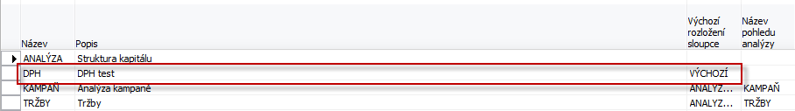
- Z políčka Název pohledu analýzy se dostanete do níže uvedené obrazovky, kde zadáte označení data:
a dole uvidíte tlačítka:
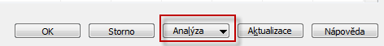
- Stisknete Analýzu ->Karta a dostanete Kartu pohledu analýzy , která již byla kdysi vytvořena.

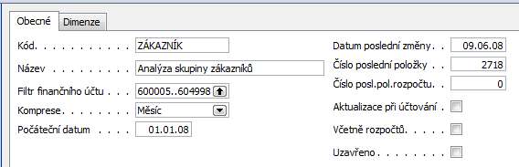
- S pomocí F3 vytvoříte novou kartu – viz dole

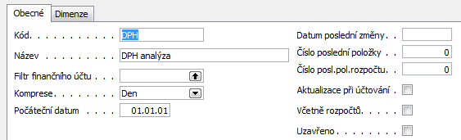
a s pomocí tlačítka Aktualizace proveďte Aktualizaci, která do analýzy zaveden položky hlavní knihy
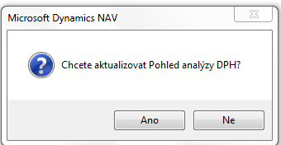

- Dostanete obrazovku , kde je vidět že položky byl zahrnuty
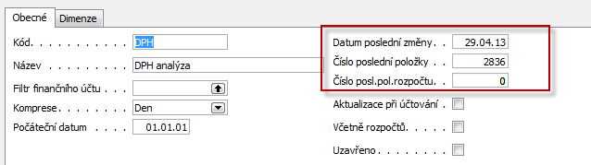

- Proveďte „návrat“ s pomocí klávesy ESC a dostanete
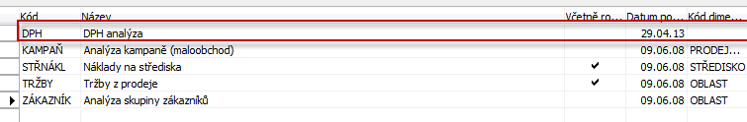
- Opět ESC a doplňte Kód pohledu analýzy
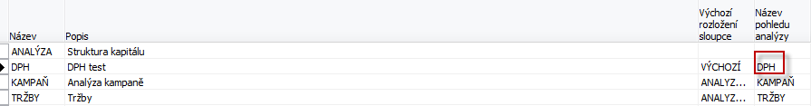

- Dejte kurzor na nově vyplněný řádek a tlačítko OK a dostane prázdnou šablonu účetního schématu
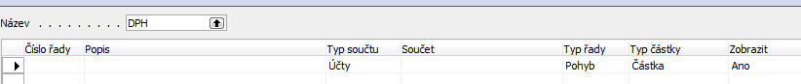

- S pomocí tlačítka Funkce zaveďte účty pro vstup DPH 5 % a vstup DPH 19 % a přejmenujte čísla řady na IN5 a IN19 (pouze mnemotechnická pomůcka). Do třetího řádku vložte Vzorec IN5+IN19

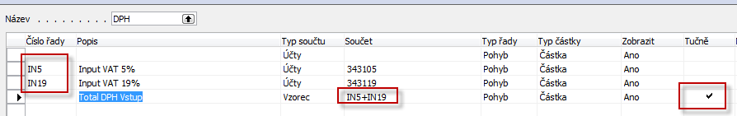

- S pomocí tlačítka Účetní schéma ->Náhled dostaneme kýžený výsledek a zadání časového okna od –do (0101010..311213) :
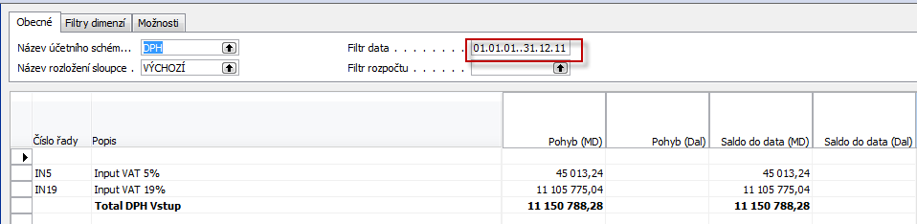
15. Obdobným způsobem doplňte DPH na výstupu (opět do šablony, kam se se zobrazeného výstupu dostane s pomocí ESC :

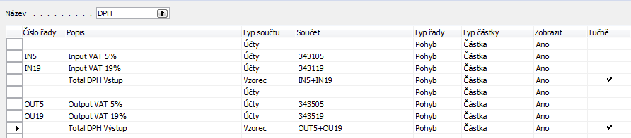

Dostaneme výstup:
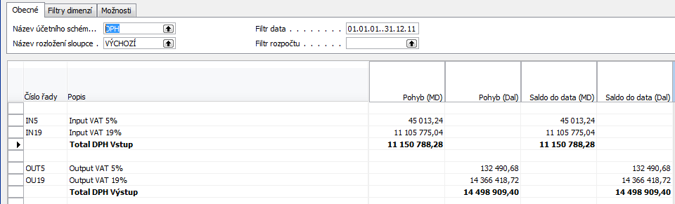

Posledním, krokem vypočítáme rozdíl s pomocí znaménka „.I“ Před tím označte řádky Total DPH vstup a Total DPH výstup jako IN a OUT, abychom mohli tyto proměnné použít. Pozor, počítáme s absolutními hodnotami a víme, že minus částka je na straně Dal a plusová částka pak na straně Má Dáti :
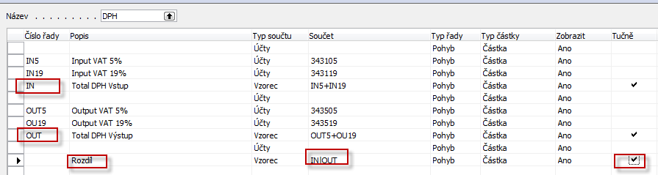

A končený výsledek příkladu je :
